安阳县2020年百场培训进乡村掠影

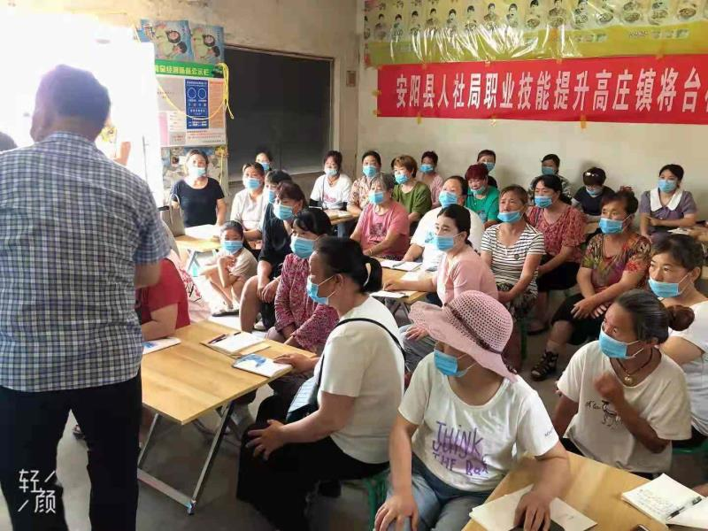

**2020年7月1日 高庄乡将台村 中式面点师培训**

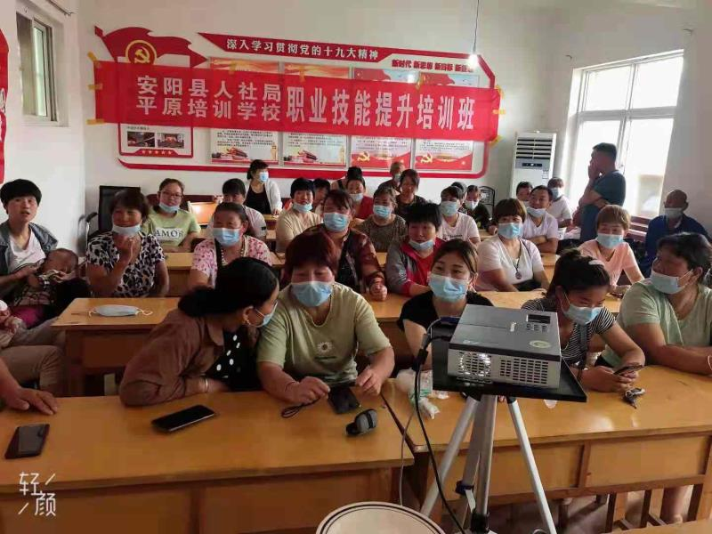

**2020年7月15日 高庄乡尊贵屯 中式烹调师**

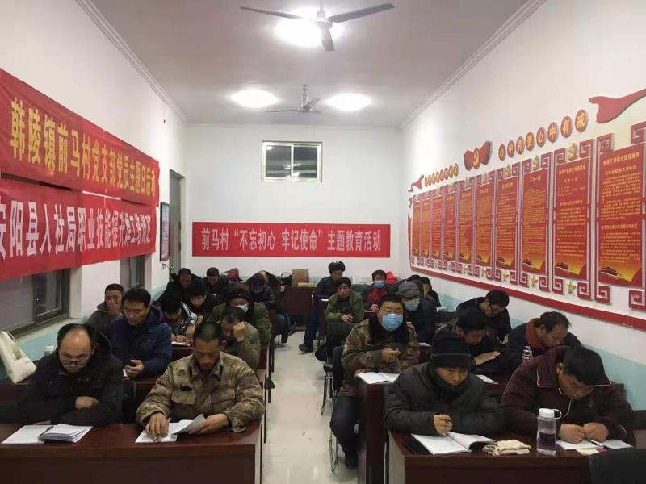

**2020年12月3日 韩陵镇前马村 焊工**

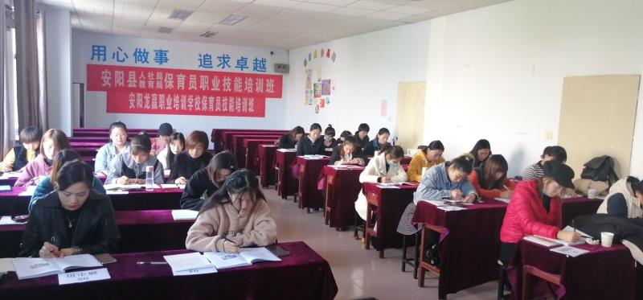

**2020年11月18日 龙赢学校 保育员**

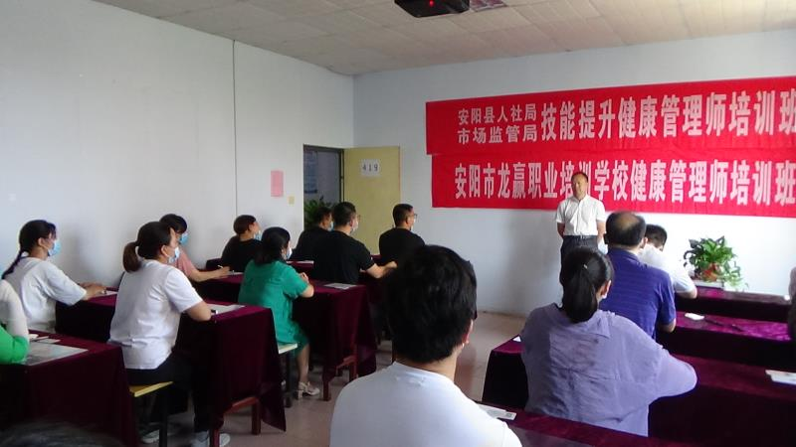

**2020年8月4日 龙赢学校 健康管理师**

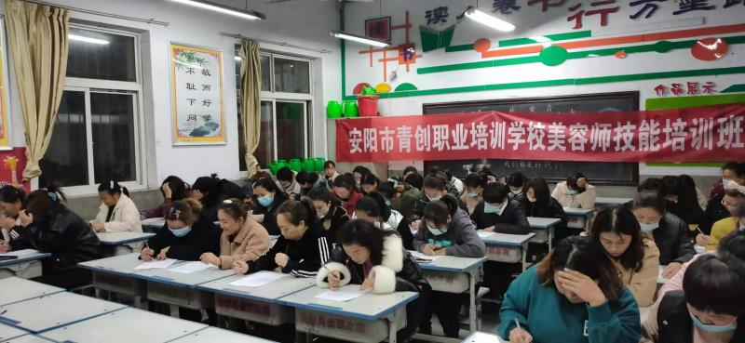

**2020年11月10日 永和乡东街村 美容师**

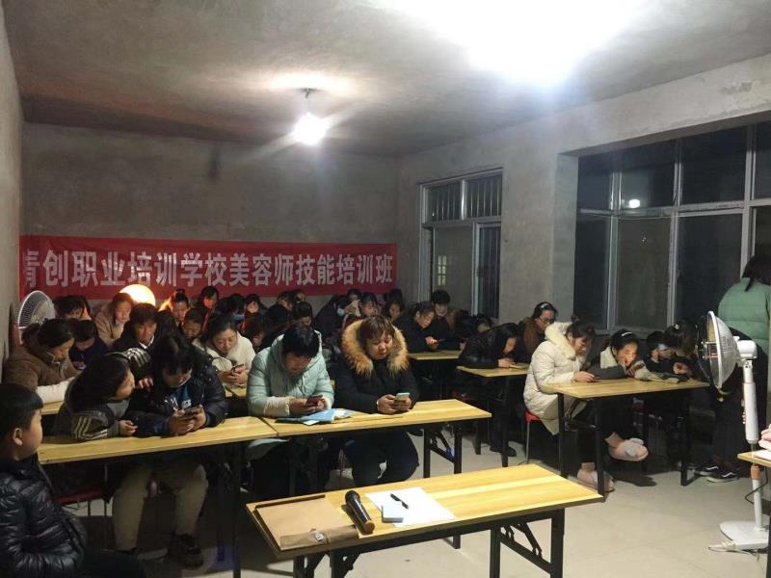

**2020年11月30日 白壁镇张家庄 美容师结业手**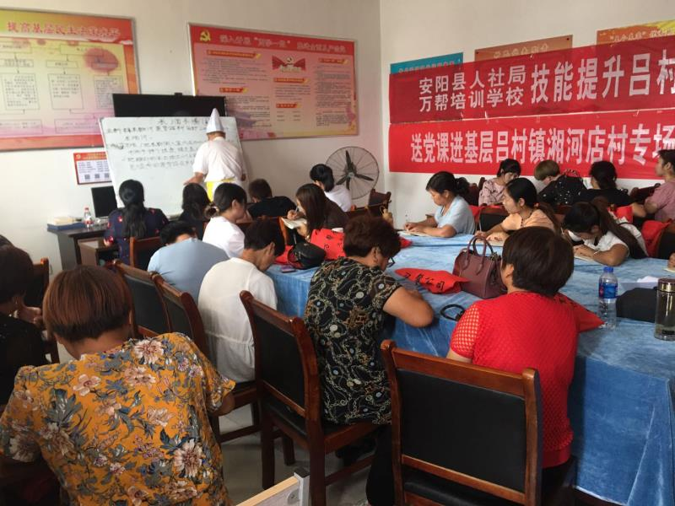

**2020年7月27日 吕村湘合店 中式面点师**

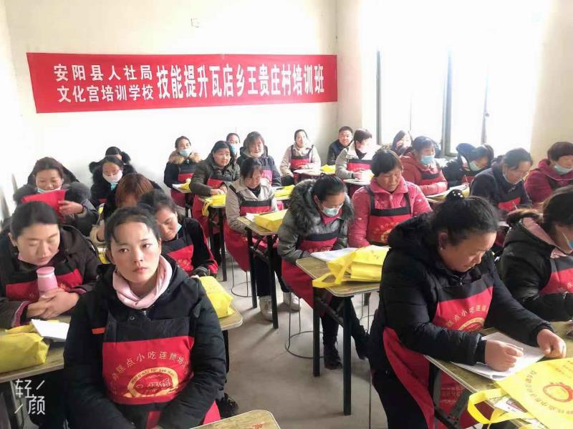

**2020年11月23日 瓦店乡王贵庄村 中式面点师**

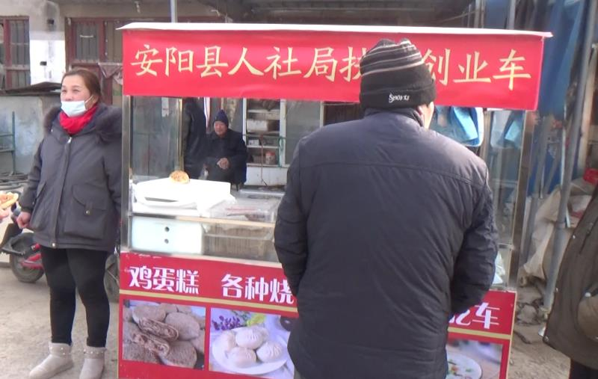

**2020年12月10日 瓦店乡单庄村 文化宫学校扶创业项目**

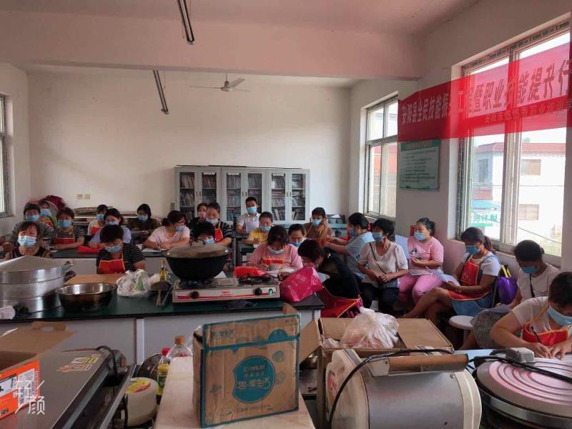

**2020年6月27日 韩陵镇崔家桥 西式面点师**

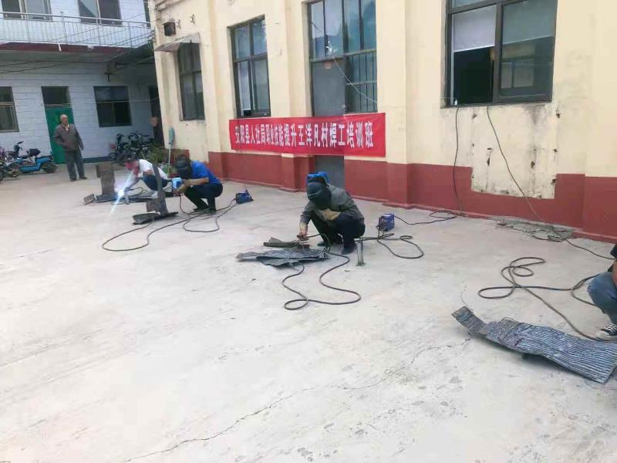

**焊工实操培训**

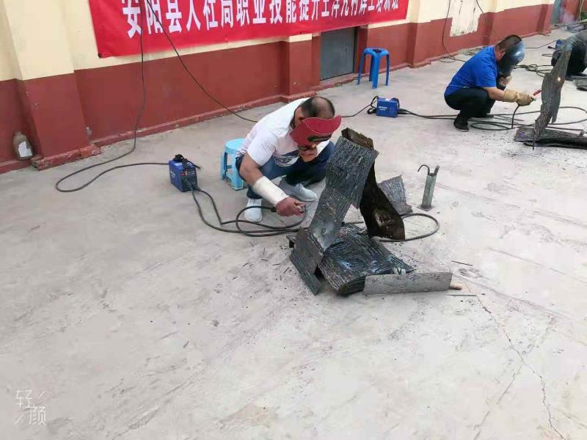

**焊工实操培训**

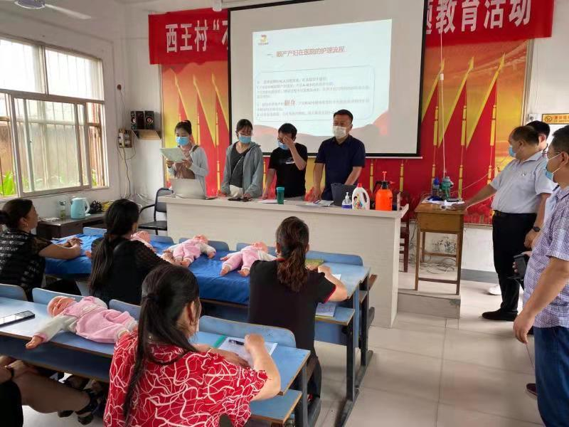

**保育员实操培训**

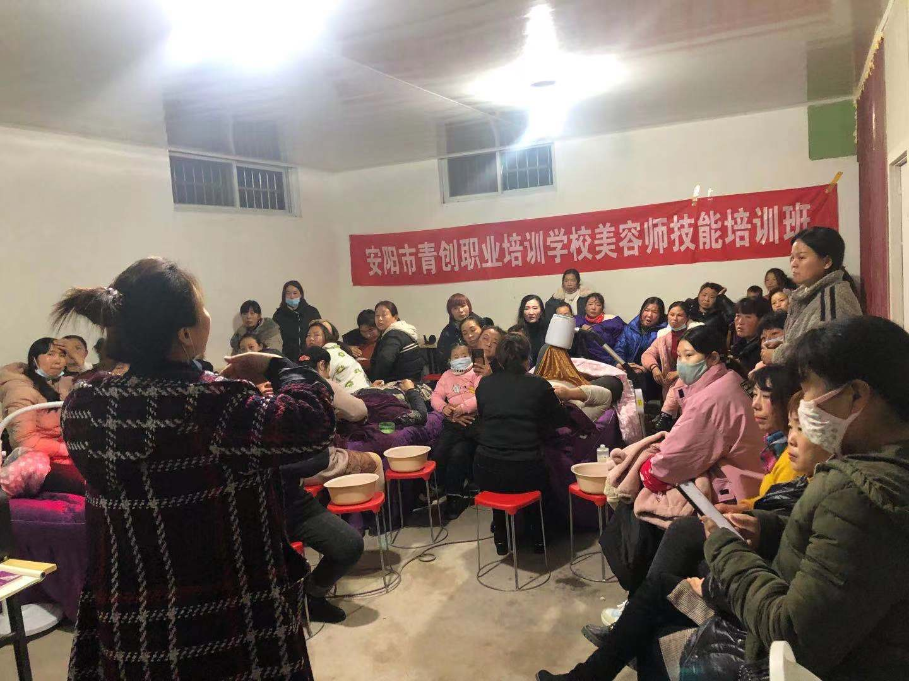

**美容师实操培训**

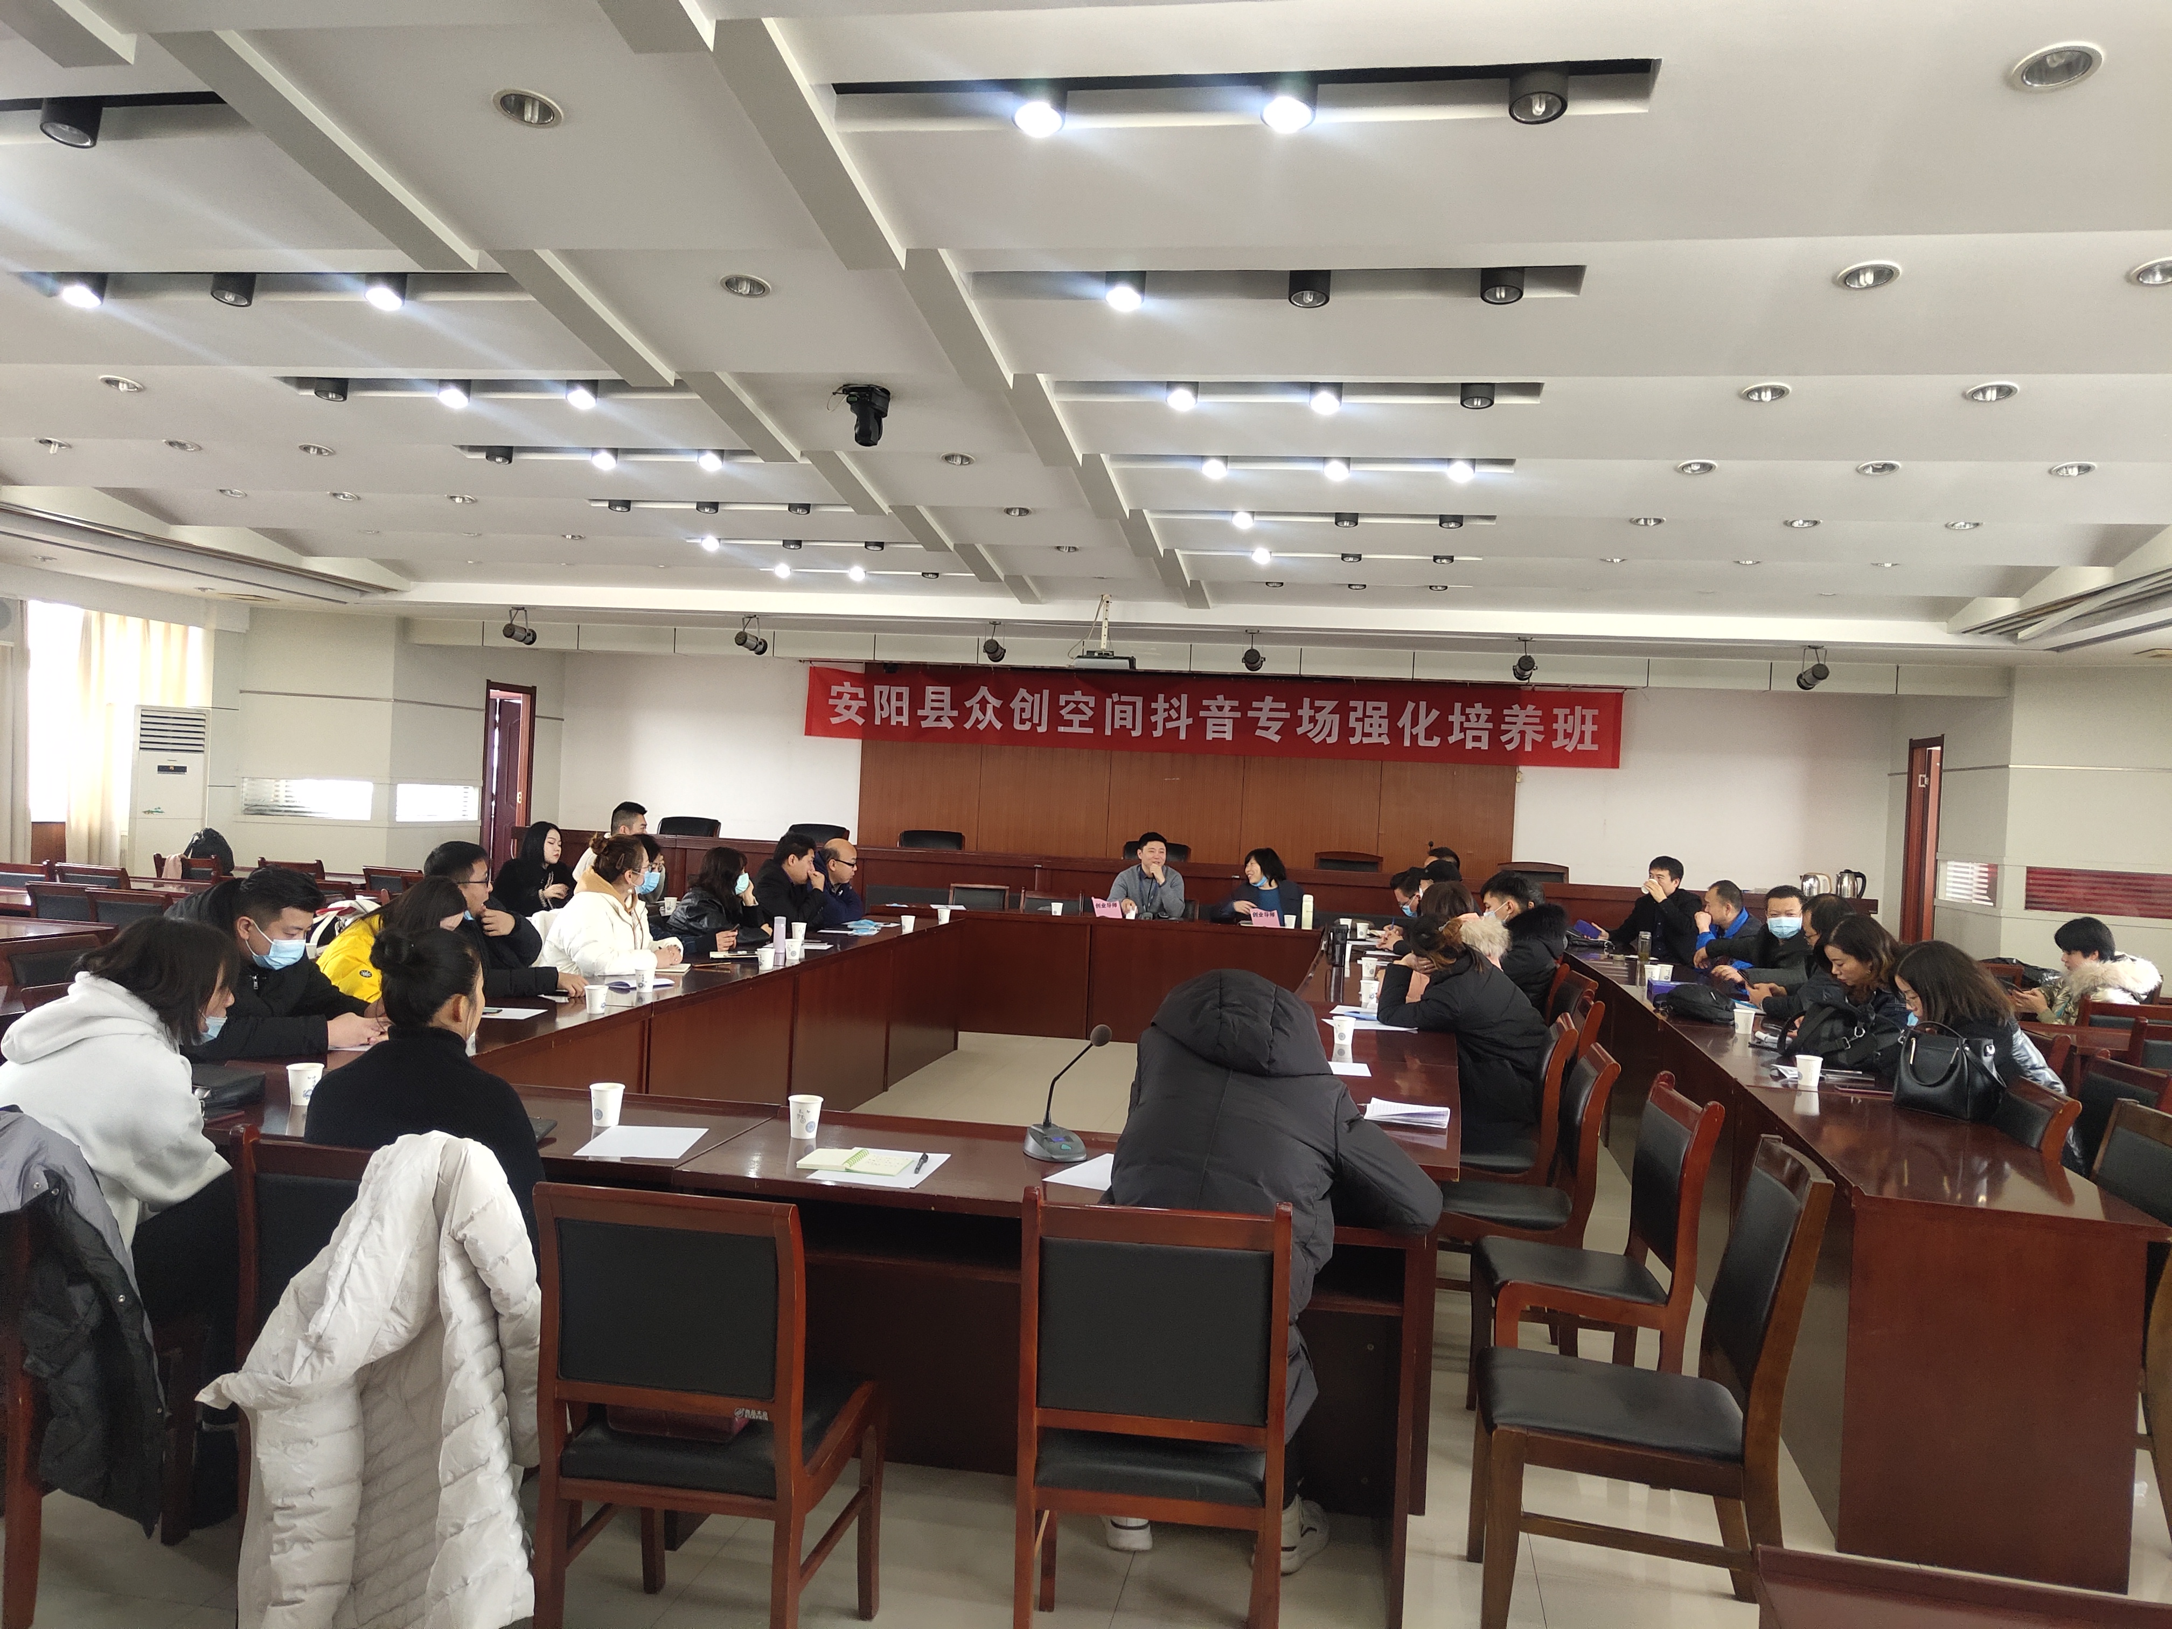

**安阳县众创空间抖音专场强化培训班**

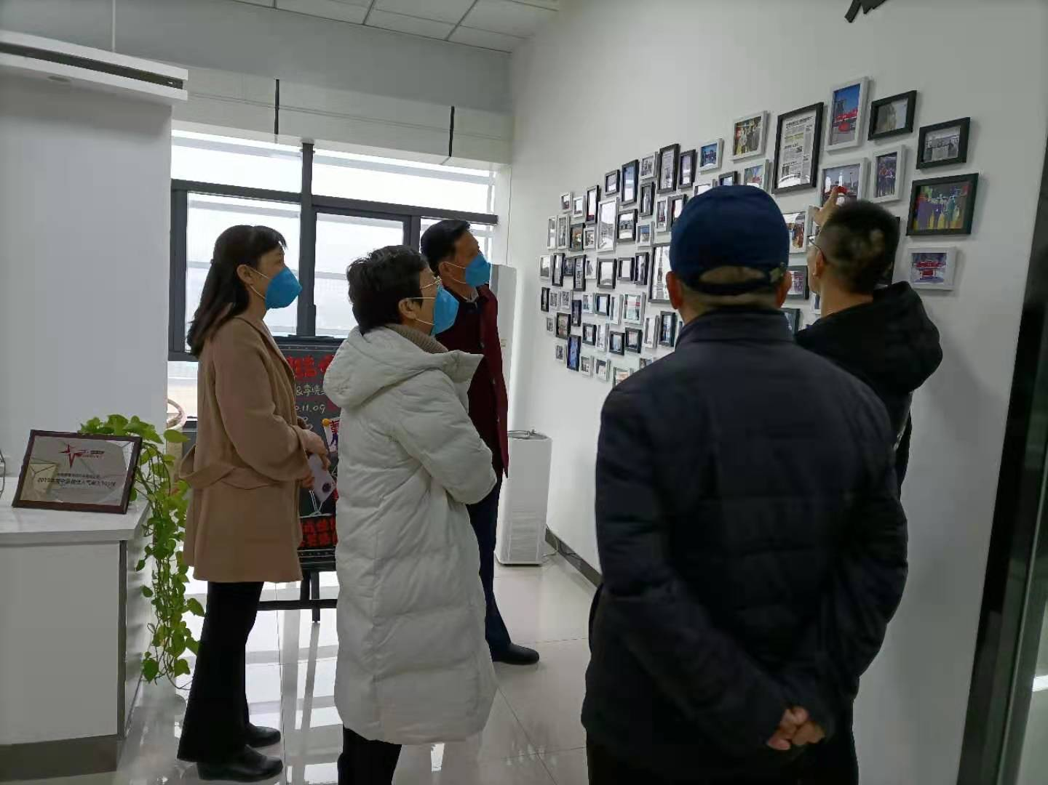

**省市领导到东飞创业孵化园区指导工作**

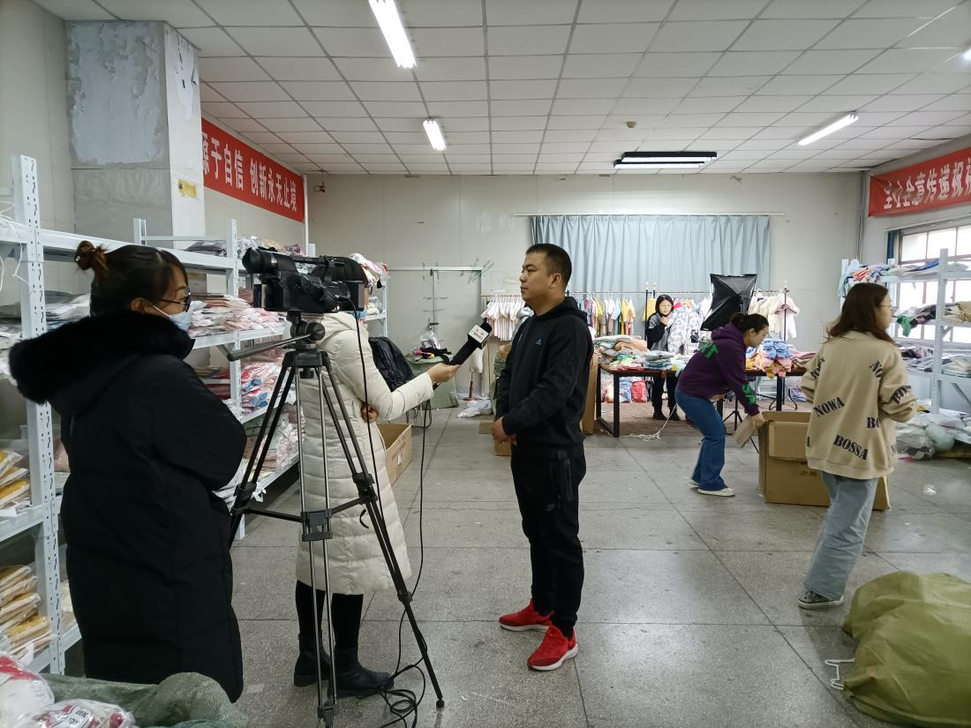

**市电视台采访返乡创业之星**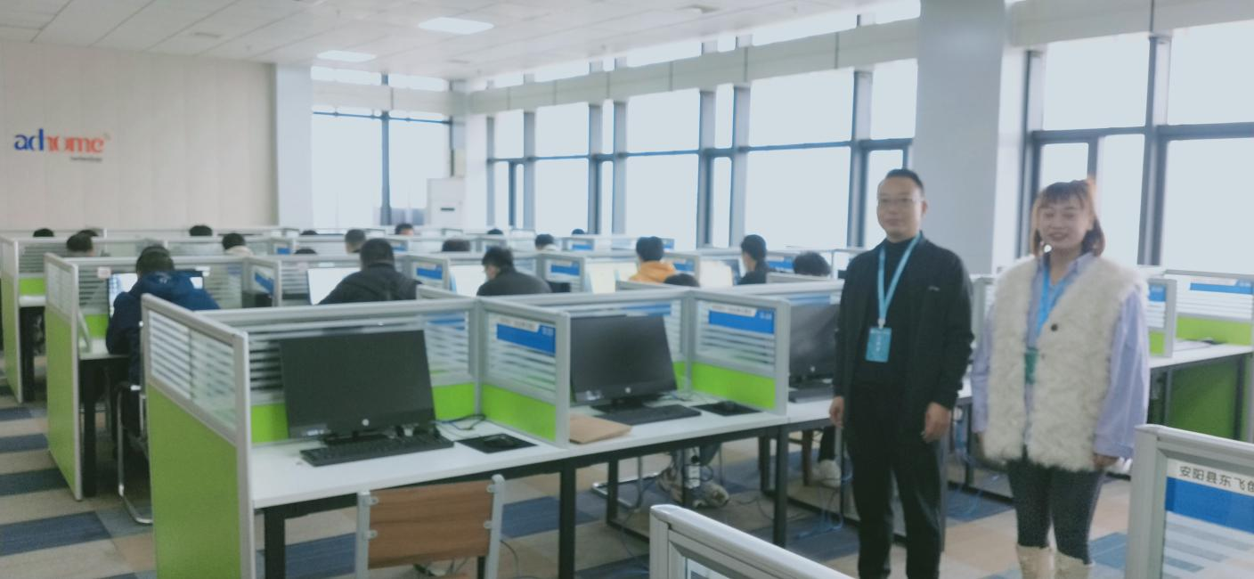

**安阳县电商创业孵化平台**

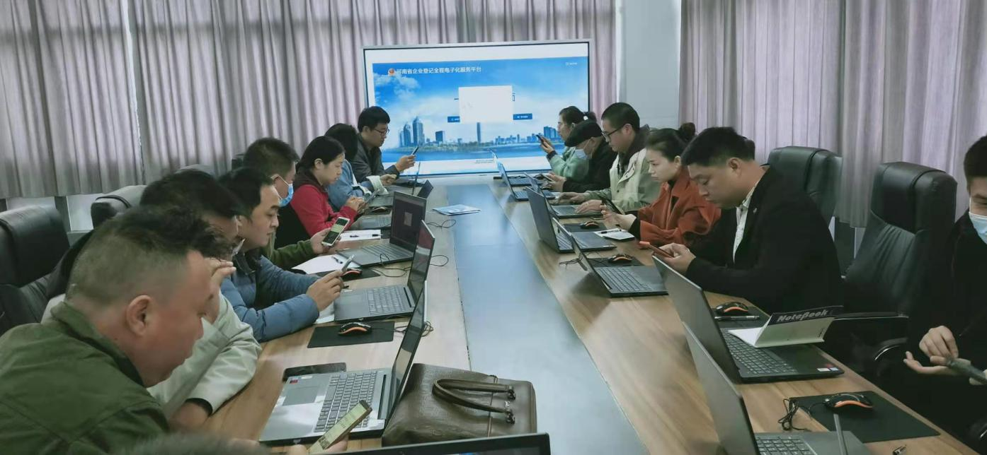

**安阳县人社局、安阳县市场监管局集中为入园商户办理注册登记**

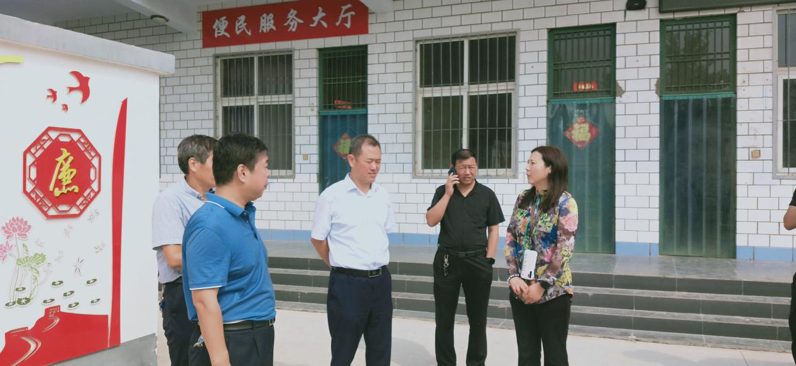

**市人社局领导到安阳县调研返乡创业工作**

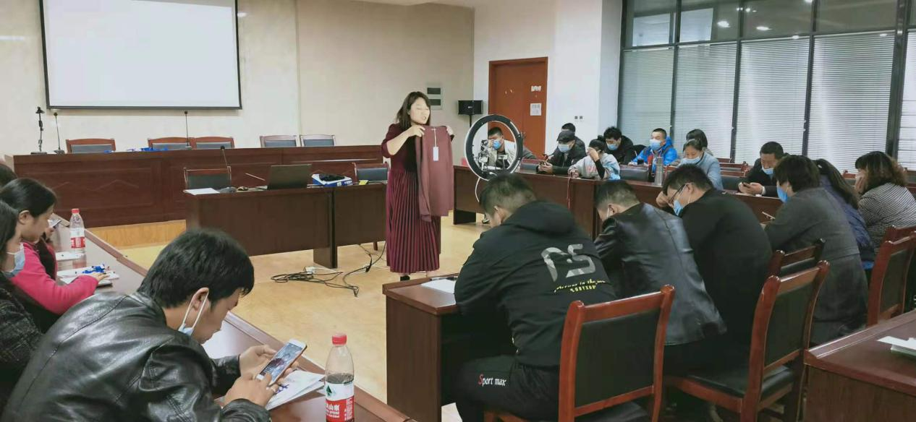

**安阳县第三期电商实务培训班**

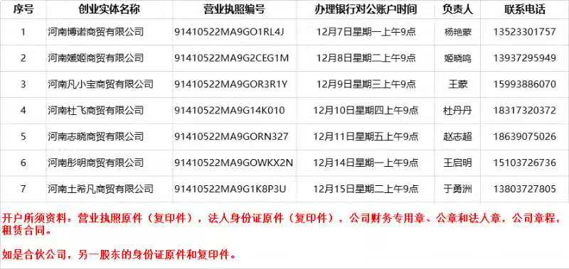

**集中协助入园商户办理对公账户**